Mesh CNN

MeshCNN is convolutional neural network designed specifically for triangular meshes, which operates directly on the mesh edges.

MeshCNN은 Mesh의 가장자리에서 즉시 삼각 Mesh으로 구체적으로 설계한다.

Face normal defines consistent ordering, since vertices are ordered CCW

정점이 CCW로 정렬되므로 면 정규 분포를 따른다.

Mesh Simplification(Mesh 단순화)

전통적인 Mesh 단순화는 정보를 줄이더라도 모양은 유지했다

엣지 붕괴는 반복적으로 엣지를 제거함

그러나 Mesh pooling은 가장 작은 형상 활성화가 있는 가장자리를 삭제하여 네트워크로 접은 가장자리를 위임

가장 작은 특징 활성화가 있는 엣지를 삭제한다

각각 3개의 엣지를 평균 pooling을 시도하여 두개의 엣지로 만든다

Mesh unpooling

풀링 해제 계층은 풀링 전에 연결을 저장하여 unsampling된 토폴로지를 다시 되돌린다

Pooling은 작업에 구체적이지 않은 비정보적인 불필요해진 묘사 특징을 줄인다..

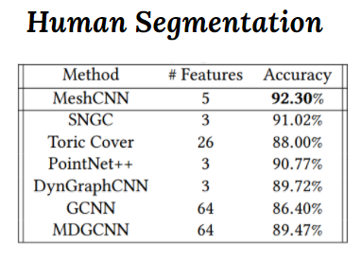

PointNet

Object에서 3D 데이터를 받아올 때 이미지에서와 달리 geometric 정보도 담겨있다. 따라서 x,y,z축의 정보로 이루어진 point들을 data로 받음

이때 point데이터는 행렬로 이루어져있지 않기 때문에 x,y,z와 RGB값이 더해지면 (x,y,z,r,g,b)와 같은 6차원

point들이 행렬과 같이 특정 order에 의해 grouping된 채로 얻어지는 것이 아니기 때문에 다양한 문제가 존재

이러한 unordered, unstructured 데이터인 point 데이터를 rendering하지 않고 직접 다루기 위해서는 Permutation inveariant(순열 불변성), Rigid motion invariant(강체운동 불변성) 성질을 만족해야함

Permutation inveariant

point 들이 unordered 상태로 주어지기 때문에 네트워크는 어떠한 순서로 오더라도 output이 달라지지 않도록 해야한다

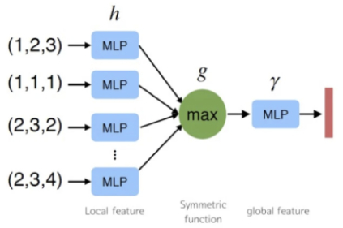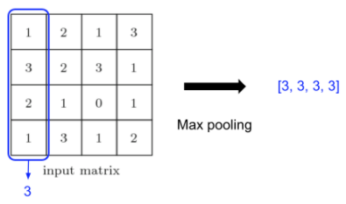

Rigid motion invariant

Rigid motion은 transformation을 해도 point들 간의 distance와 방향은 그대로 유지되는 transformation을 말한다.

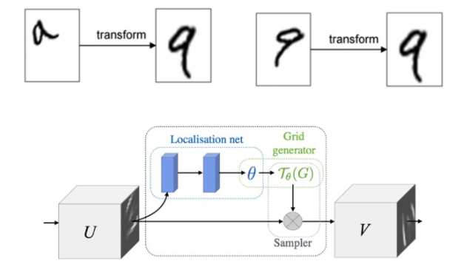

PointNet++

점 집합은 대개 다양한 밀도로 표본 추출되어 균일한 밀도에서 훈련된 네트워크에 대한 성능이 크게 저하된다는 추가적인 관찰과 함께, 복수의 척도의 특징을 적응적으로 결합하기 위해 PointNet++라 불리는 네트워크를 제안했고 실험 결과 딥포인트 세트 기능을 효율적이고 강력하게 학습할 수 있다.

CNN은 일반 그리드에 정의된 데이터를 입력 자료로 받아들이고 다해상도 계층 구조를 따라 점점 더 큰 규모로 기능을 점진적으로 포착할 수 있다.

낮은 수준의 뉴런은 작은 필드를 가지고 있는 반면 높은 수준의 뉴런은 더 큰 필드를 가진다.

계층에 따라 local 패턴을 추상화하는 능력은 보이지 않는 경우에 더 나은 일반화를 가능케 한다.

PointNet++은 계층적 신경 네트워크를 도입하여 Metric 공간에서 샘플링된 점 집합을 계층적 방식으로 처리

기본 공간의 거리 측정 기준은 점 집합을 겹치는 지역으로 분할

CNN과 유사하게, 작은 구역에서 미세한 기하학적 구조를 포착하는 지역적 특성을 추출

그러한 지역적 특성을 더 큰 단위로 분류되고 더 큰 특징을 생산하기 위해 사용

이 과정을 전체 특징을 얻을 때까지 반복

